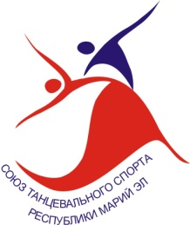 | Региональная общественная организация  «Союз танцевального спорта  Республики Марий Эл»  Член Общероссийской общественной организации  «Всероссийская федерация танцевального спорта  и акробатического рок-н-ролла»
ИНН 1215043951  КПП 121501001  ОГРН 1031205400775 |  | ул. Лебедева 51А,34 г. Йошкар-Ола, 424030  Тел.: 8-927-886-40-00  E-mail: ftsmari@mail.ru  www.ftsmari12.ru

Финансовый план РОО «СТС РМЭ»
на 2021 г.

1. Остаток средств:
- членские взносы - 8.988,70 руб.
- благотворительность (ФТСАРР, Договор пожертвования 9-Т от 28.08.2020г.) - 65.000 руб.

2. Ожидаемые поступления членских взносов – 85.000 руб.

3. На балансе организации числится следующее имущество:

- компьютер (14.003 руб.)
- ноутбук (14.117,77 руб.)
- принтер (4.795 руб.)
- стол компьютерный (1690 руб.)

Всего на сумму: 34.605,77 руб.

4. Ожидаемые затраты за 2021 год:

- оплата по р/счету в ФТСАРР - 66450 руб.
- оплата по р/счету за ЭЦП – 3800 руб.
- банковские услуги за 2021 год по р/счету – 12.000 руб.
- организация и проведение соревнований – 65.000 руб.

11.12.2020г.

Президент РОО «СТС РМЭ»
Д.А. Ушаков

